5

PESCA PALAVRAS

OS HERÓIS DA FÉ

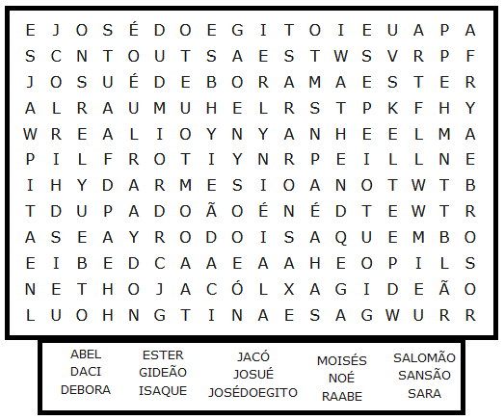



**OS HERÓIS DA FÉ**

**(HEBREUS 11)**





**60**

16

**VAMOS LIGAR E COLORIR**

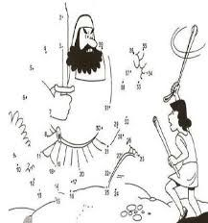

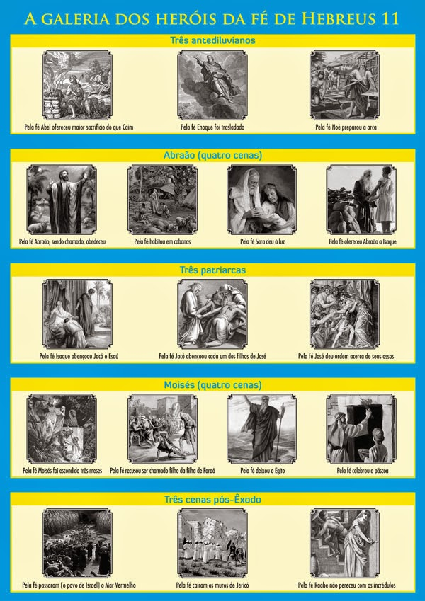

**15**

**2**

ISAQUE

**VAMOS COLORIR – ISAQUE**

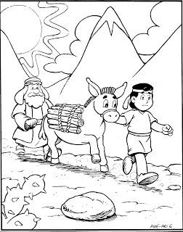

**VAMOS COLORIR – ABEL**

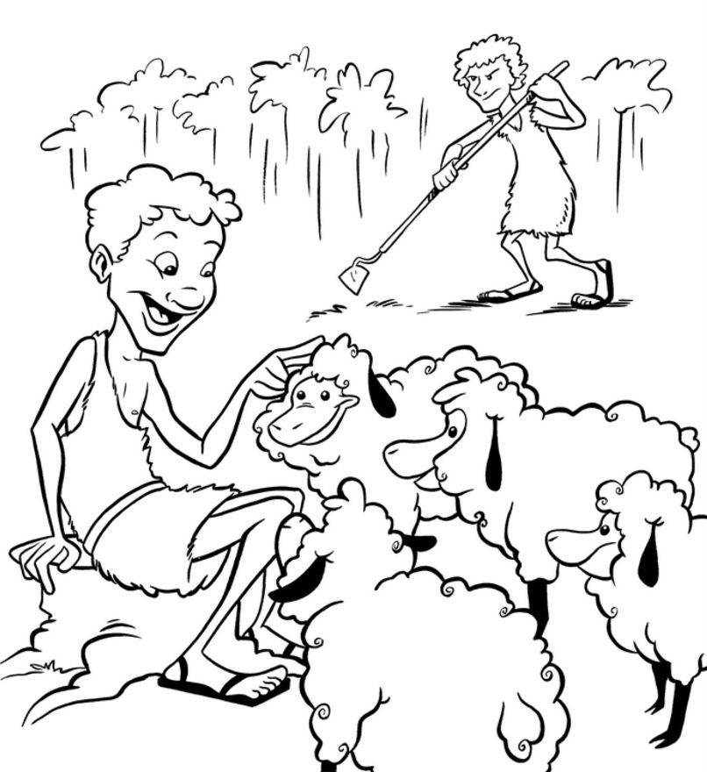

**1414**

**3**

**VAMOS COLORIR – JOSÉ DO EGITO**

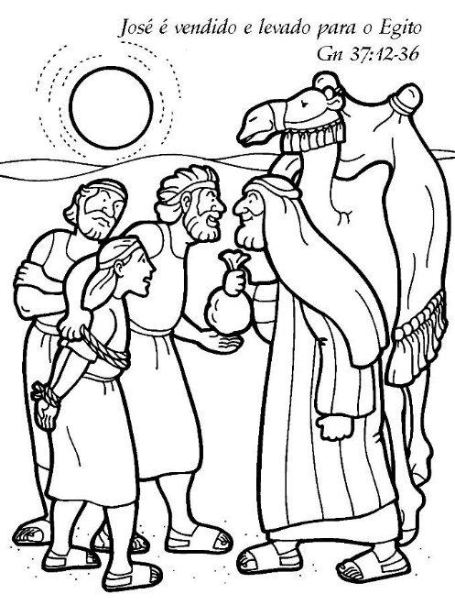



**LABIRINTO**

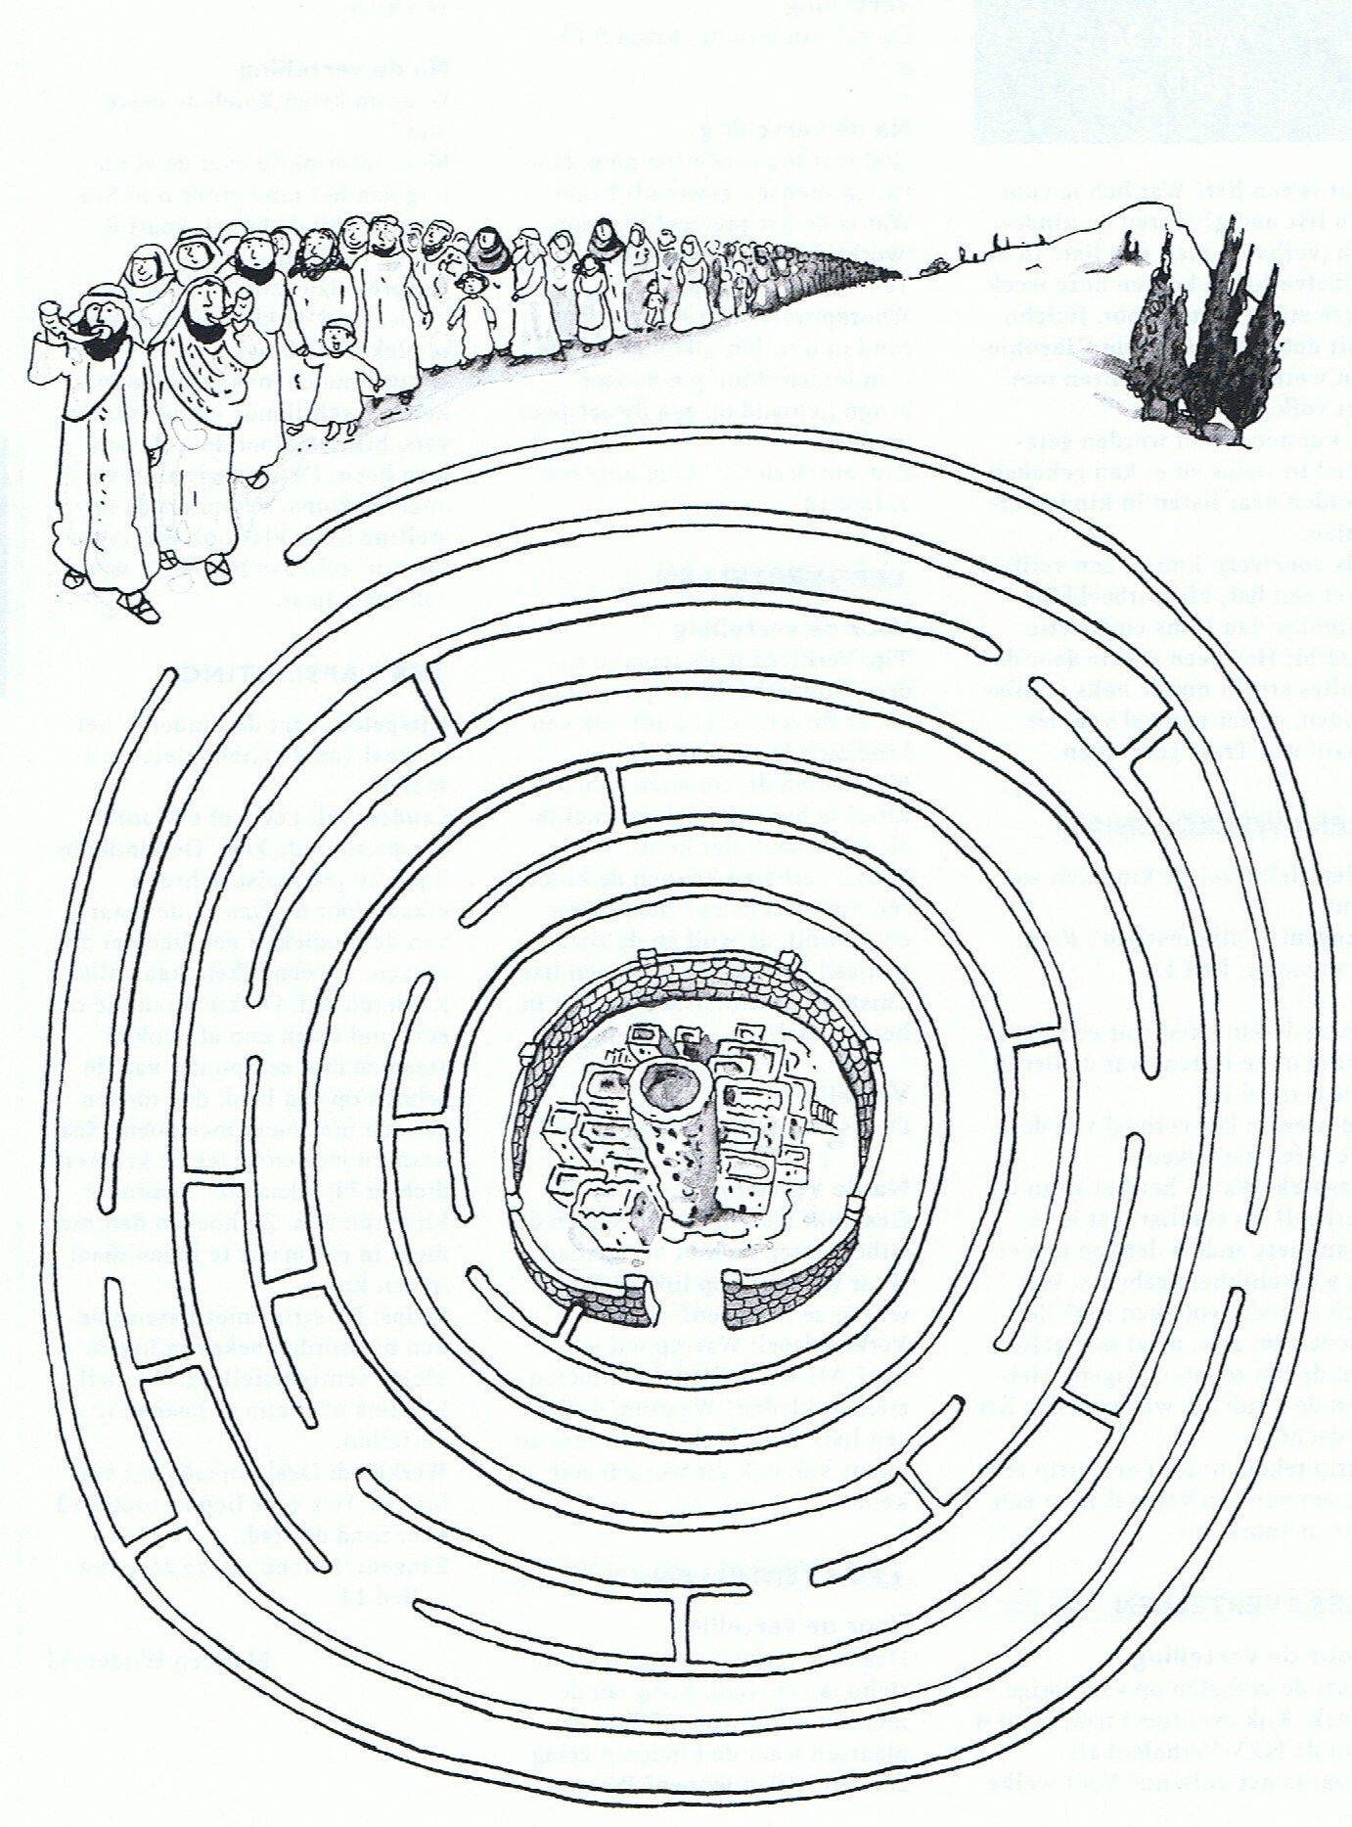

**www.féfirme.com.br**

13

4

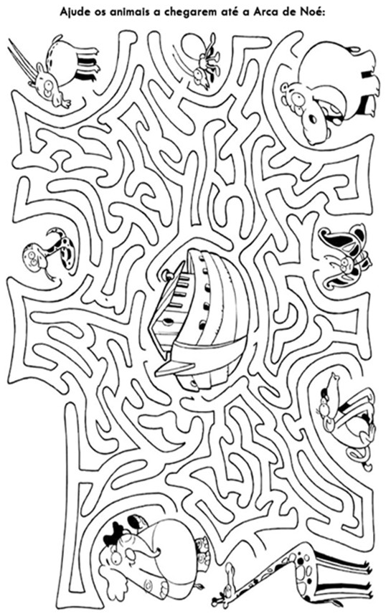



**VAMOS COLORIR**

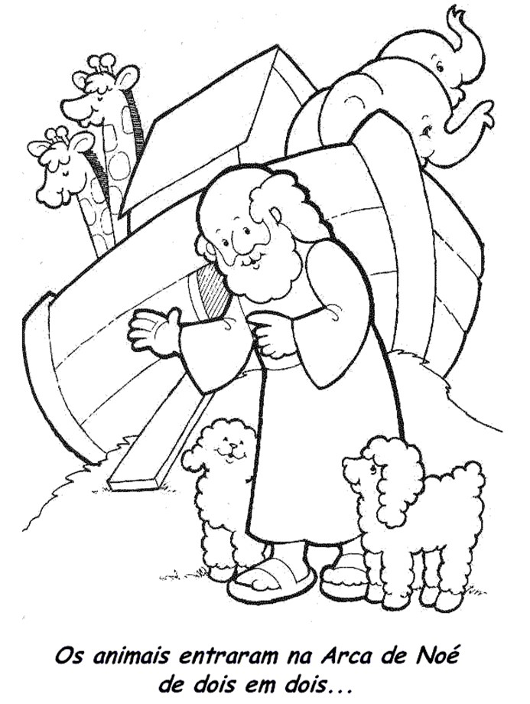

5

12

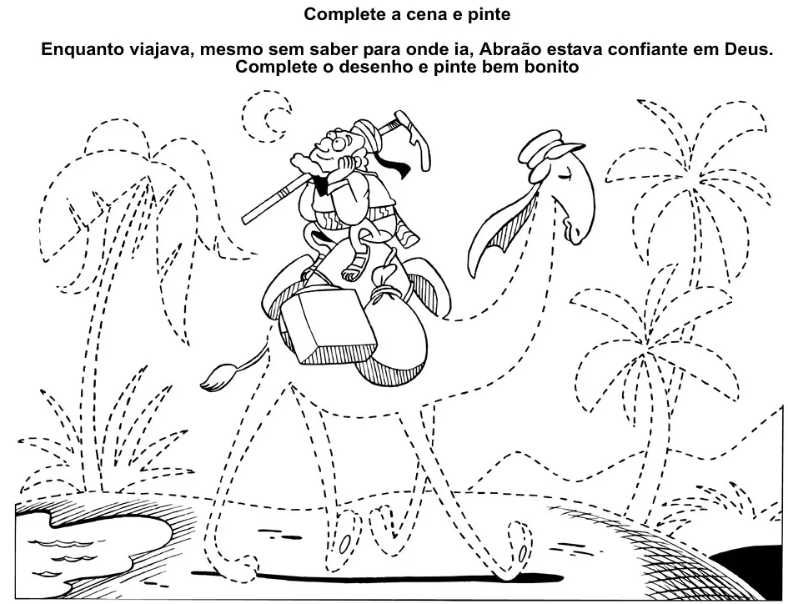

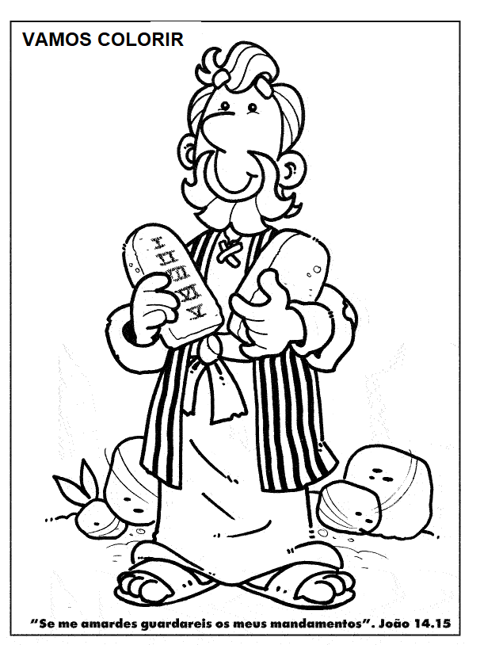

**11**

**6**

**VAMOS COLORIR**

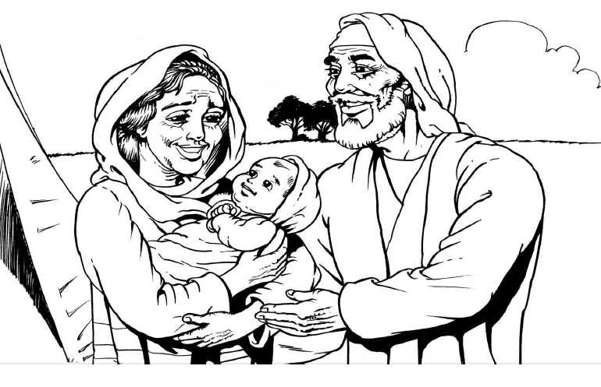

**JOGO DOS 7 EERROS**

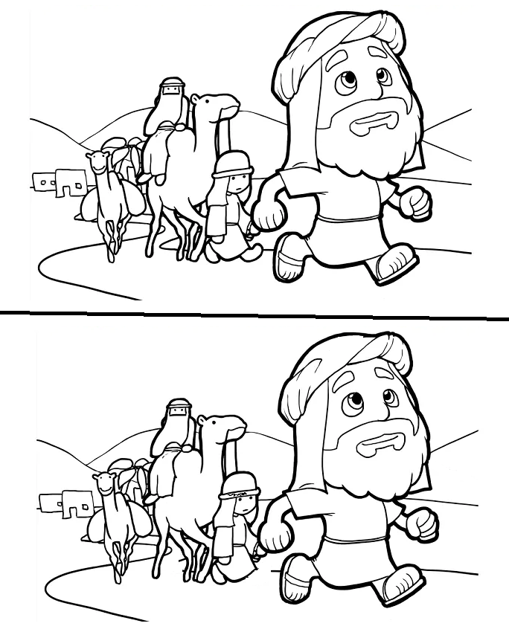



**10**

**7**

VAMOS COLORIR

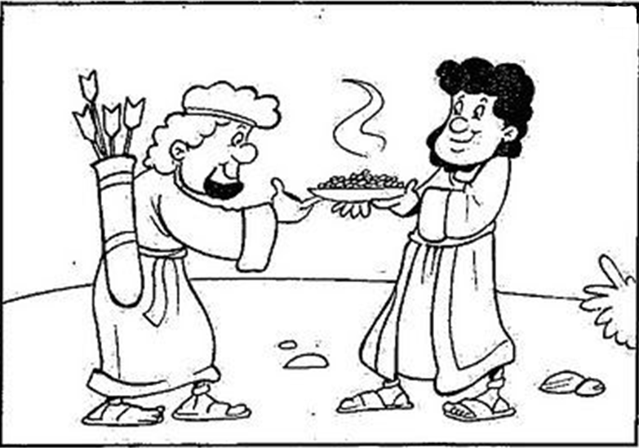

9

8